3-5 三角形的邊角關係
班級：________________ 座號：________ 姓名：________________
Part A
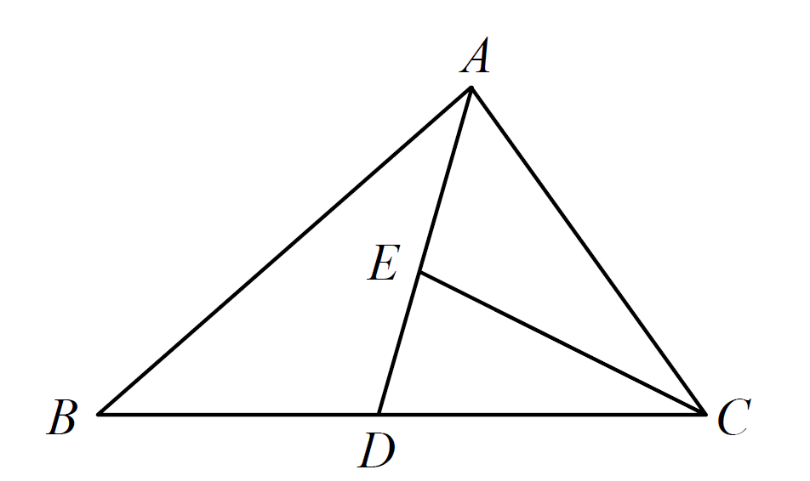  - 如圖，△ABC中，D點在 $\overline{BC}$上，E點在$\overline{AD}$上。利用「三角形任意兩邊之和大於第三邊」的性質，完成下列說明，比較$\overline{AB}$＋$\overline{BC}$與$\overline{AE}$＋$\overline{CE}$的大小關係。  說明：  △ABD中， $\overline{AB}$＋$\overline{BD}$ ＞ $\overline{AE}$＋$\overline{DE}$ ……  △CDE中，$\overline{DE}$＋$\overline{CD}$ ＞ $\overline{CE}$ ……  由式＋式，  得$\overline{AB}$＋$\overline{BD}$＋$\overline{DE}$＋$\overline{CD}$ ＞ $\overline{AE}$＋$\overline{DE}$＋$\overline{CE}$，  兩邊減去 $\overline{DE}$ ，  得$\overline{AB}$＋$\overline{BD}$＋$\overline{CD}$ ＞ $\overline{AE}$＋$\overline{CE}$，  即$\overline{AB}$＋$\overline{BC}$ ＞ $\overline{AE}$＋$\overline{CE}$。 | - (1)△ABC中， $\overline{AB}$＝3，$\overline{BC}$＝6，$\overline{CA}$＝$2\sqrt{3}$，則∠A、∠B、∠C最小角為何？  (2)△ABC中，∠A＝60°，∠B＝40°，則△ABC中哪個邊最長？  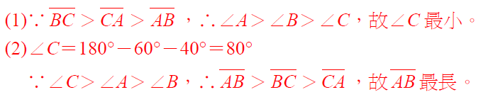
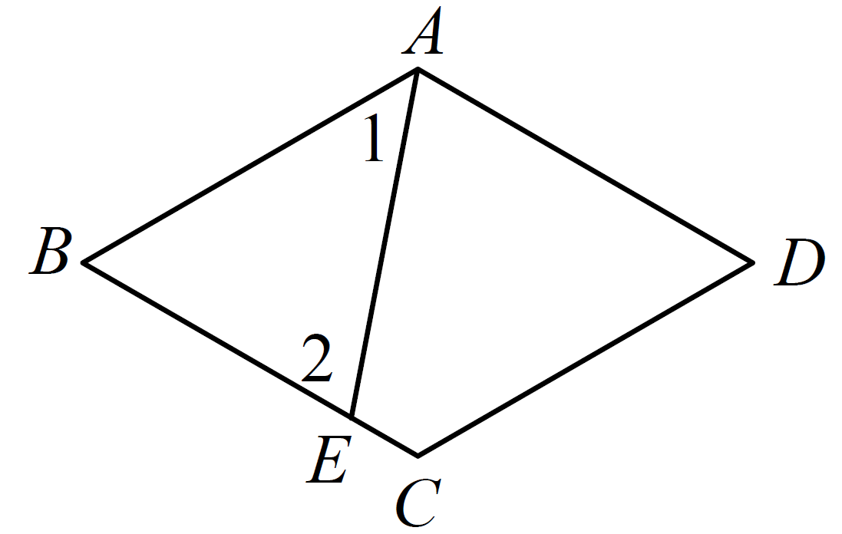  - 如圖，ABCD為菱形。利用「大邊對大角」的性質，說明∠1和∠2的大小關係。在下列的空格中，填入適當的文字或符號，完成此說明。  說明：  $\overline{AB}$ ＝ $\overline{BC}$（因為四邊形ABCD為 菱 形 ），  $\overline{BE}$ ＜ $\overline{BC}$ ＝ $\overline{AB}$，  在△ABE中，  因為$\overline{AB}$ ＞ $\overline{BE}$，  所以∠1 ＜ ∠2（因為大邊對大角）。 | - 如圖，有一個△ABC，已知C、D兩點在 $\overline{BE}$上，F點在$\overline{AC}$上，G點在$\overline{FD}$上。  (1)比較∠1和∠2的大小關係，並說明其理由。  (2)比較∠2和∠B的大小關係，並說明其理由。  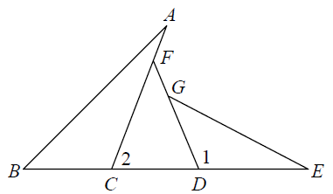  (3)由(1)、(2)，比較∠1和∠B的大小關係。  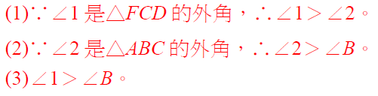
Part B 挑戰題 #複習
- 已知循環節長度代表循環小數重覆出現的最小週期，例如：$0.\overline{26}=0.262626⋯$循環節長度為2，$0.\overline{463}=0.463463463⋯$循環節長度為3，若$A=0.\overline{26}+0.\overline{463}$，則A的循環節長度為何？(109#25)  6 | - 請求出等差級數1 + 3 + 5 + ··· + 99 + 101 的和。(111#18)  2601
- 已知一元二次方程式$x^{2}-8x-1=0$的兩根為一正根和一負根。請問該正根最接近下列哪個正整數？(111#25)
9 8 5 4

- 凱威將${\left(3x+b\right)}^{2}$利用乘法公式展開後得到$9x^{2}-ax+16$。若𝑎為負整數，則$a+4b$的值為何？(109#16)

$${\left(3x+b\right)}^{2}=9^{2}+6bx+b^{2}=9x^{2}-ax+16$$
$6b=-a;b^{2}=16$，因為𝑎為負整數，所以$b=4$，$a=-24$
$$a+4b=-24+16=-8$$

